Сравнение способов группировки в MS SQL Server

Способ 1. GROUP BY (базовая группировка)
Что делает: Группирует строки по одному или нескольким столбцам и применяет агрегатные функции (COUNT, SUM, AVG, MAX, MIN) к каждой группе.
Пример на BSTU:
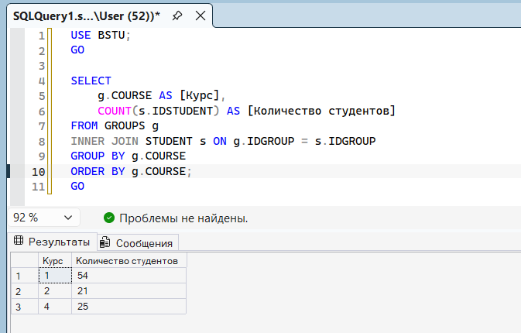
Результат: По одной строке на каждый курс с количеством студентов.
Плюсы:
- Простой синтаксис, легко читается
- Работает во всех СУБД
Минусы:
- Нет итоговых строк (общего итога)
- Нельзя получить одновременно детализацию и итог в одном запросе

Способ 2. GROUP BY + HAVING (группировка с фильтром)
Что делает: HAVING фильтрует уже сгруппированные данные (в отличие от WHERE, который фильтрует строки до группировки).
Пример на BSTU:
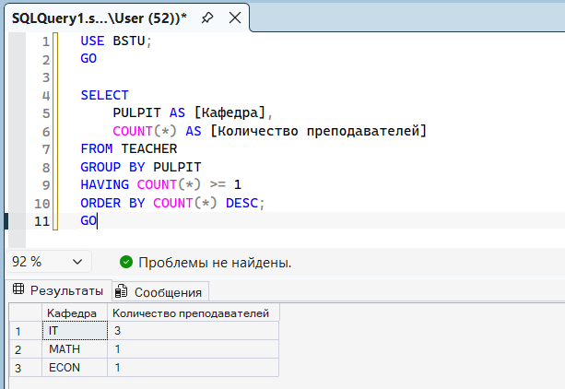
Результат: Только те кафедры, где есть хотя бы 1 преподаватель.
Плюсы:
- Можно фильтровать по результатам агрегатных функций.
- Работает вместе с GROUP BY.
Минусы:
- Нельзя использовать без GROUP BY (кроме особых случаев).
- WHERE и HAVING часто путают - WHERE до группировки, HAVING после

Ключевое отличие от WHERE:
WHERE | HAVING
Фильтрует строки ДО группировки | Фильтрует группы ПОСЛЕ группировки
Нельзя использовать агрегатные функции | Можно использовать агрегатные функции
Работает без GROUP BY | Требует GROUP BY (обычно)

Способ 3. ROLLUP (иерархические итоги)
Что делает: Создает иерархические подытоги + общий итог. Идет снизу вверх: от детализации к общему итогу.
Пример на BSTU:
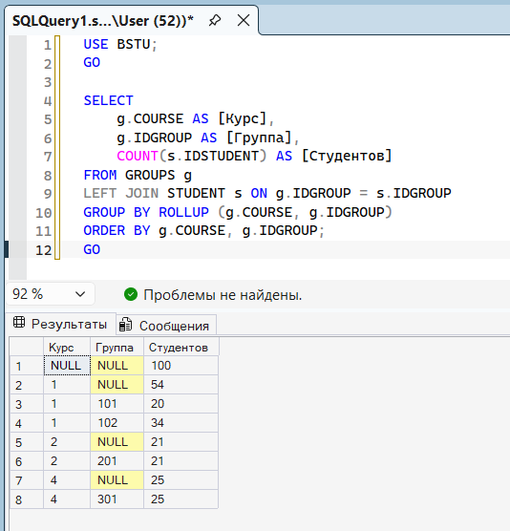
Результат:
- Строки с детализацией (курс + группа).
- Подытог по каждому курсу (группа = NULL).
- Общий итог (курс = NULL, группа = NULL).
Плюсы:
- Автоматически создает подытоги.
- Удобно для отчетов с иерархией.
Минусы:
- NULL в строках может путать (нужен GROUPING_ID для различения).
- Только иерархический порядок (снизу вверх).

Способ 4. CUBE (все возможные комбинации)
Что делает: Создает все возможные комбинации группировок. Если ROLLUP — это дерево, то CUBE — это полный граф.
Пример на BSTU:
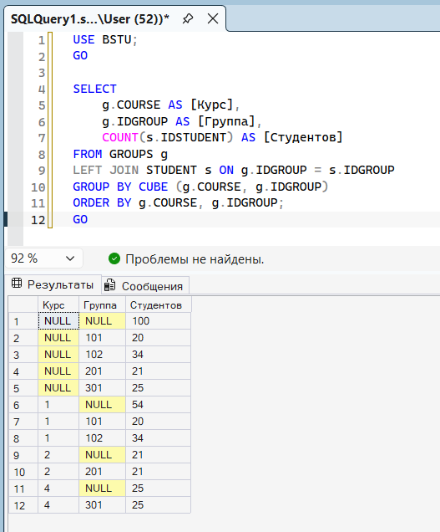
Результат:
- Детализация (курс + группа).
- Подытог по курсу.
- Подытог по группе.
- Общий итог.
Плюсы:
- Все возможные комбинации в одном запросе.
- Мощный инструмент для аналитики.
Минусы:
- Может создать очень много строк (2^{n} комбинаций).
- Избыточность данных (много NULL).

Способ 5. GROUPING SETS (точный контроль_
Что делает: Позволяет явно указать, какие именно группировки нужны. Самый гибкий способ.
Пример на BSTU:
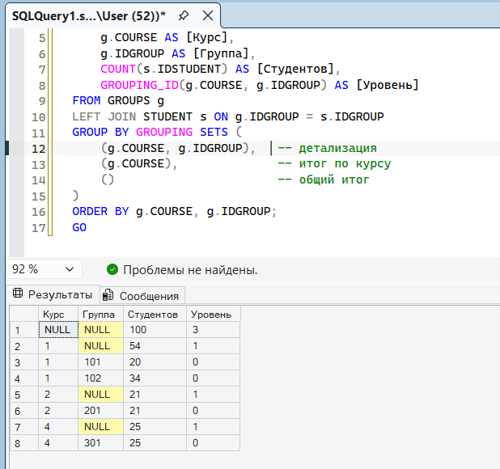
Результат: Только те группировки, которые ты указал явно.
Плюсы:
- Точный контроль над группировками.
- Можно комбинировать любые наборы.
- Эффективнее, чем CUBE (меньше строк).
Минусы:
- Более сложный синтаксис.
- Требует понимания, какие именно наборы нужны.

Способ 6. PARTITION BY (оконная функция) — альтернатива GROUP BY
Что делает: Группирует данные без сворачивания строк. Каждая строка сохраняется, но получает агрегатное значение по своей группе.
Пример на BSTU:
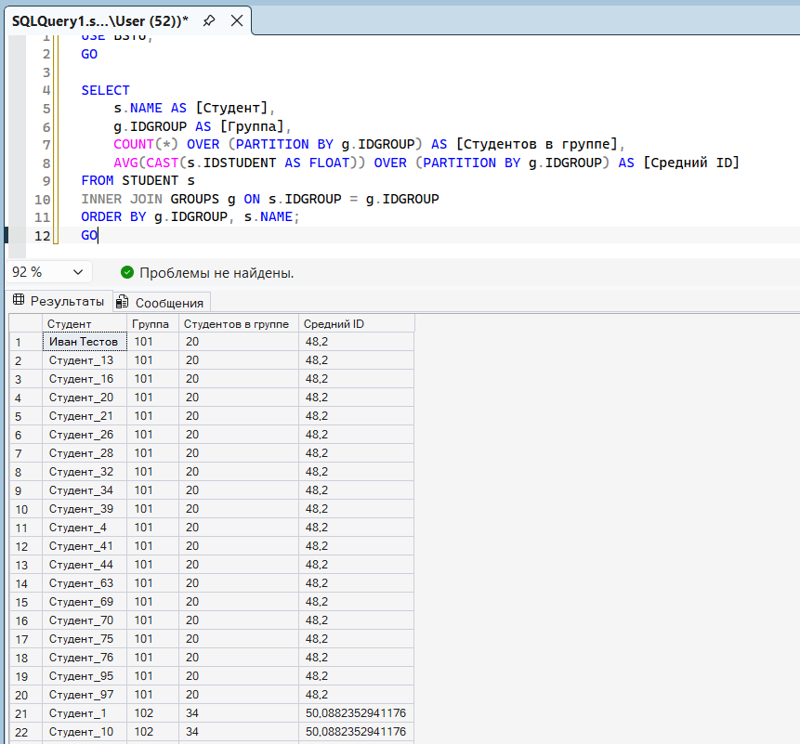
Результат: Все 100 студентов + в каждой строке агрегат по его группе.
Плюсы:
- Не сворачивает строки (детализация + агрегат одновременно).
- Можно комбинировать с обычными колонками.
- Работает с ранжированием (ROW_NUMBER, RANK).
Минусы:
- Не заменяет GROUP BY полностью (нельзя сделать HAVING).
- Может быть медленнее на больших данных.

Итоговая таблица сравнения
Способ | Сворачивает строки? | Подытоги? | Гибкость | Когда использовать
GROUP BY | Да | Нет | Средняя | Базовая группировка
GROUP BY + HAVING | Да | Нет | Средняя | Фильтрация групп
ROLLUP | Да | Иерархические | Средняя | Отчеты с иерархией
CUBE | Да | Все комбинации | Высокая | Аналитика (много срезов)
GROUPING SETS | Да | Явные | Высокая | Точный контроль
PARTITION BY | Нет | Нет | Высокая | Детализация + агрегат

